Kometens blogg
29/1 2021 vecka 4
Måndag
Engelska
Vi har haft engelska då lyssnade vi på en bok som hette Swap. Den handlade om en kille som byte ett trasigt basebollträ till en cykel.
Duscha
På idrotten hade vi redskap Och vi fick duscha igen för innan har vi inte fått duscha för corona. Corona har blivit värre igen...

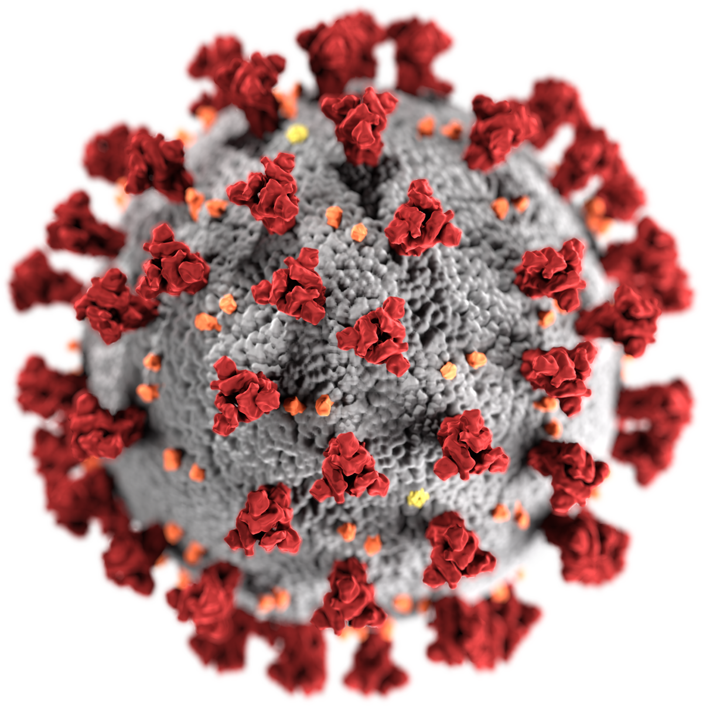

Måndags skämt
-Vet du vilka klockor som är farligast?
-Nej? Vilka?
-De som slår!

Tisdag
svenska
På svenskan hade vi sj-ljudet. Det stavas på olika sätt T.E.X stjärna, sjö, choklad och en massa fler.
Bild & teknik
Den röda guppen hade bild då skrev de klar deras NO texter och ritade bild. Och blåa gruppen hade teknik och då pratade de om vad som finns i datorer.
Tisdags skämt
-Vet du var spökena badar?
-NEJ,
-I döda havet,

Onsdag
Vi har haft idrott med Arken och då hade vi redskap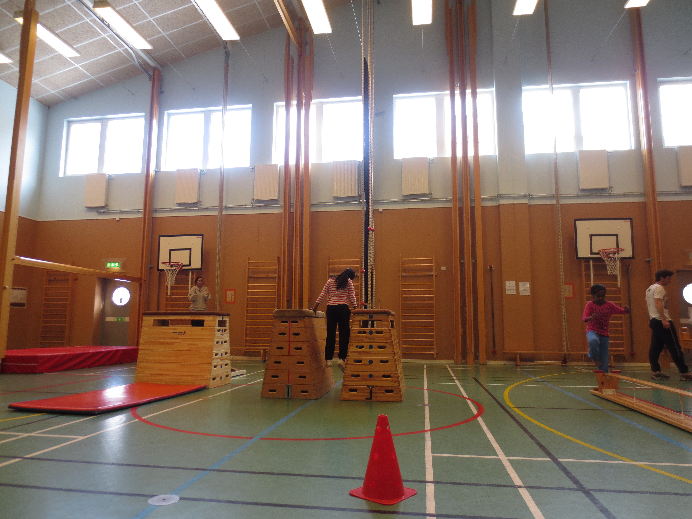
Vi har haft svenska och matte på svenskan skulle man hitta olika delar som titel, orientering, känslor, avslutning och några till...
Onsdags skämt
-Jag tror att du har spillt ketchup på tröjan, sa kompisen.
-Var då? undrade mannen.
-Under senapen och bredvid brunsåsen, svarade kompisen.

Torsdag
Blåa gruppen hade textil slöjd men röda fick...Utelek i snön. Vi har firat att det blir fredag imorgon.😅
Torsdags skämt
-Igår fick jag nästan upp en fisk på åtta kilo, men den åkte av kroken, sa fiskaren
-Hur kan du veta vad den vägde om den inte kom med upp? sa hans fru
-Det kom en våg just då, svarade fiskaren
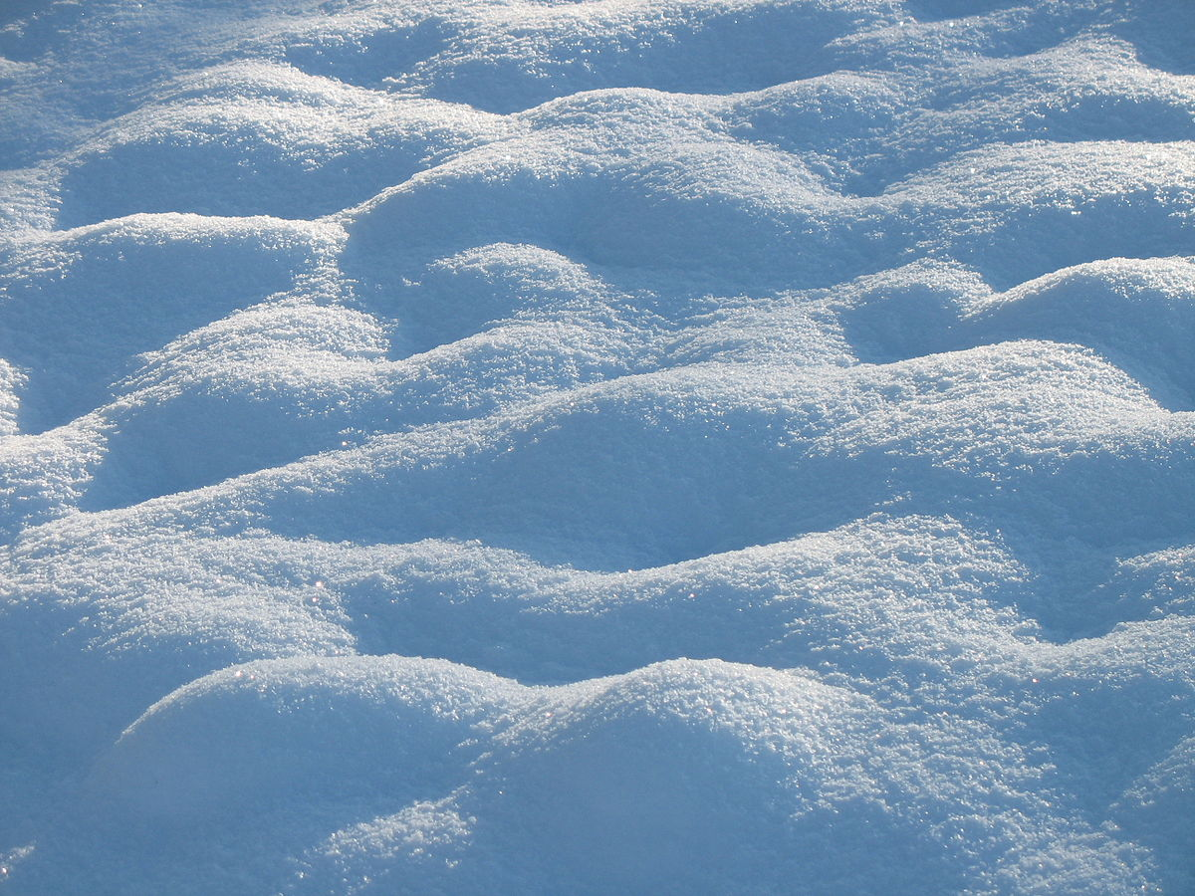
Fredag
Vi har haft utedag och man fick ta med sig fika och vi åkte pulka och skridskor och hade kul.
Fredags skämt
Bellman var kissnödig och ställde sig vid ett plank och kissade. Då kom en polis och sa:
-Det här är mot lagen, sa polisen
-NEJ, det är mot planket, svarade Bellman stolt

Haha fattar ni?

Av Lilly & Tindra

